- Vấn đề của RNN
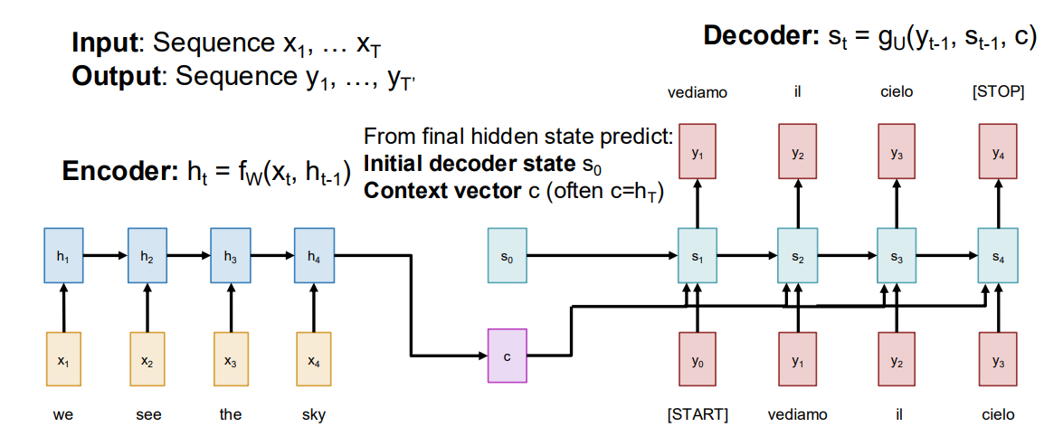
Vấn đề nằm tại “c”: nếu như câu ngắn tầm 100 kí tự thì c có thể bao quát hết. Tuy nhiên nếu câu dài vd hơn 1024 kí tự thì không thể encode hết vào c được
-> Solution: Mỗi lần sinh ra output thì nhìn lại hết các input tức là sinh ra y2 thì nhìn x1,x2
- RNN và Attention
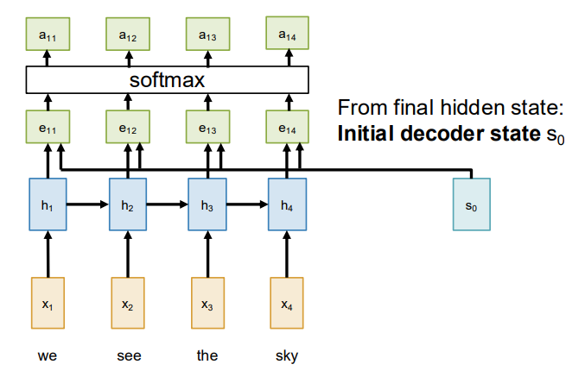
Aligment score: với fatt là một Linear Layer
Mục tiêu: Đo mức độ liên quan giữa decoder state và encoder state thứ i (trong hình đang so s0 lần lượt với h1, h2, h3, h4)
Sau đó, ta tính attetion weight bằng cách sử dụng softmax fuction -> coi sự đóng góp của mỗi encoder so với decoder state
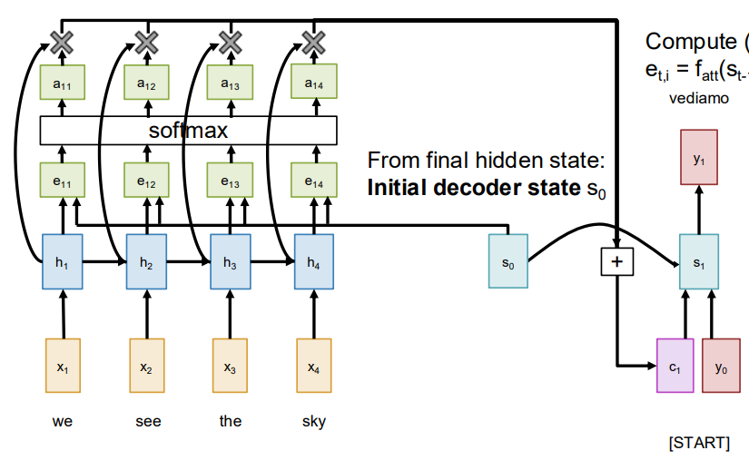
Context vector:
Cái này cực kì quan trọng vì nó quyết định vì chỉ có at,i là có thể cập nhật được sau mỗi decoder state, tức là với mỗi decoder state thì nó sẽ học các từ mà nó thấy quan trọng (vd vediamo a11 và a12 sẽ có trọng số quan trọng hơn 2 cái còn lại)

Decoder state mới sẽ được tính bằng cách
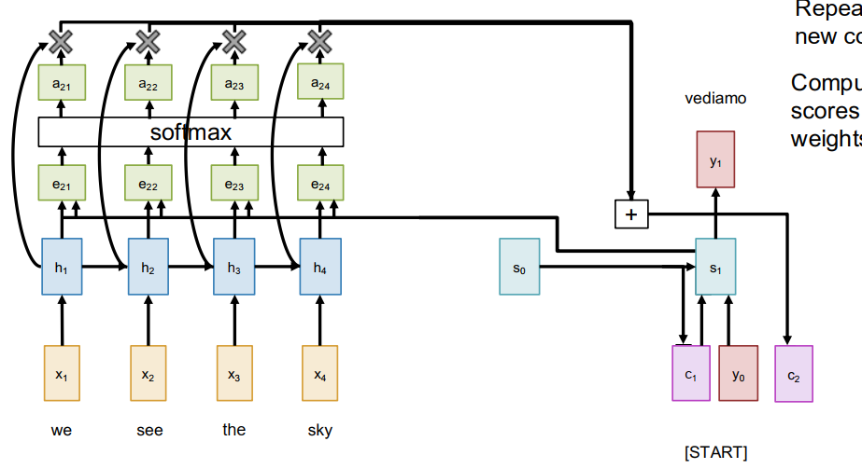
Sau khi có s1 thì ta sẽ tiếp tục dùng s1 để tính alignment score mới
Điểm cần training cho mô hình học ở đây là hàm fatt -> sinh xác suất sao để dự đoán được tỉ lệ các từ cần thiết cho decoder state tiếp cao -> alignment score chuẩn
-> Mục tiêu là làm sao để hàm fatt có thể dự đoán được chính xác xác suất cho từ tiếp theo
Note: “we see” = “vediamo” nên có thể alignment score là a11 = a12 = 0.450 trong khi 2 thằng còn lại tổng bằng 0.1 -> trường hợp thường xảy ra trong dịch ngôn ngữ
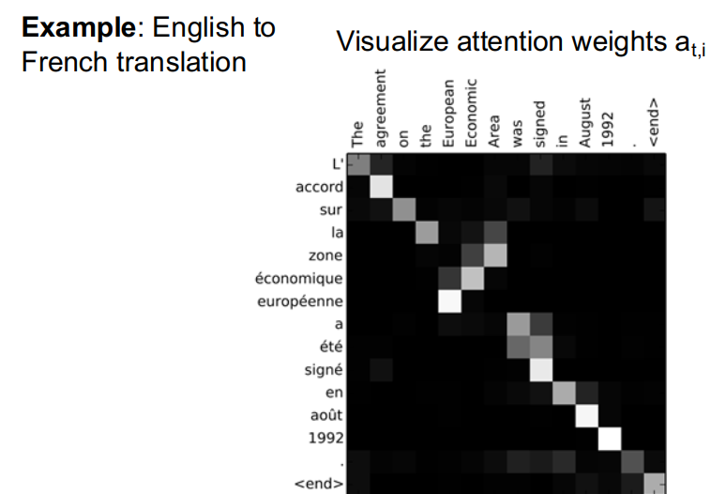
Ví dụ về phân bổ weight tương ứng -> Mục tiêu cần train đc
- Attention layer
Thông qua phần trên ta rút ra được
  - Input
- Query vector q[D_{Q}]
- Data vectors X[N_{x} x D_{Q}]
N_{x} là số lượng data vector và hay còn là chiều dài chuỗi input (h1, h2,h3,h4)
D_{Q} là chiều của vector ví dụ tại h1 có 4 chiều
  - Output và Computation
Similarities (alignment score) công thức giống ở trên
Attetion weight giống ở trên với shape [N_{x}]
Output vector:
Với shape là [D_{Q}]

-> Xong lại vòng lại từ Similarities

Thường công thức của fatt là -> tại sao phải chia cho ?
Bởi vì nếu như để số quá lớn như 9999999999 hay 1000000000000 thì qua softmax nó sẽ coi như bằng nhau hoặc sẽ có vài số có thể bị cho bằng 0 luôn -> vanishing gradient

* Change: nếu là multiple query vector
Query vector Q[N_{Q} x D_{Q}]
Computation sẽ được tính theo công thức dưới
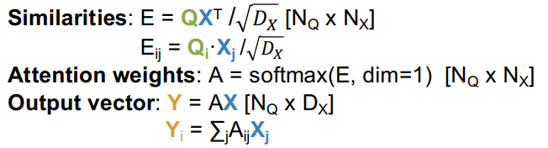

*Change: Seperate key and value (Ở đây sẽ không còn là RNN nữa nên dẹp sang 1 bên)
Query vector Q[N_{Q} x D_{Q}]
Data vector X[N_{x} x D_{x}]
Key matrix W_{K}[D_{x} x D_{Q}]
Value matrix W_{V}[D_{x} x D_{V}]
-> Tại sao có key và có value matrix?
Nếu như lúc đầu chỉ có 1 cái X thì X vừa dùng để truyền dữ liệu và để so sánh alignment score -> vậy giờ tách ra 2 cái key matrix chỉ để so sánh tính similarity và value matrix để truyền dữ liệu
Computation sẽ được tính như này (kết cấu này khác nên bỏ RNN sang 1 bên)
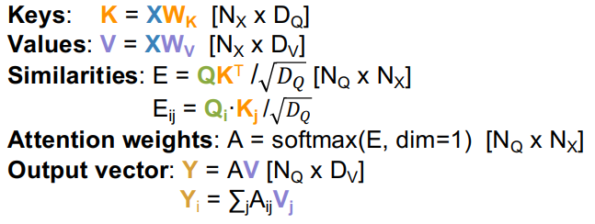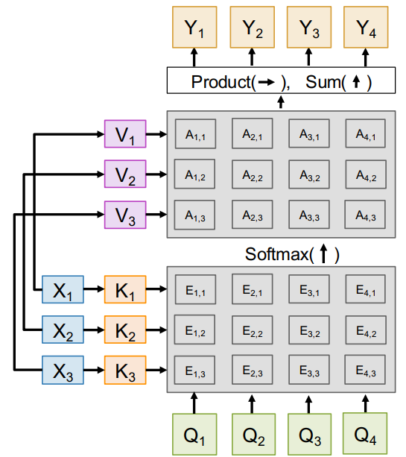
Query vector có thể khác context vector(của RNN ở trên) vì query vector ở đây có thể tạo bằng nhiều cách khác nhau không bắt buộc là trạng thái của decoder như RNN. Tuy nhiên chức năng vẫn giống nhau là để so sánh similarity và tính alignment score
Output vector mang ý nghĩa là representation mới của mỗi token sau khi đã nhìn toàn bộ các token khác
-> Đây gọi là Cross-Attention layer
- Self-attetion layer
Khác với cross-attetion layer thì input sẽ không Query vector mà là Query matrix. Tức là trong khi cross-attetion có Q và K,V là 2 nguồn khác nhau thì self-attetion đều xuất phát từ chung 1 nguồn X -> self
Input:
Data vector X[N x D_{in}]
Key matrix W_{K}[D_{in} x D_{out}]
Value matrix W_{V}[D_{in} x D_{out}]
Query matrix W_{Q}[D_{in} x D_{out}]
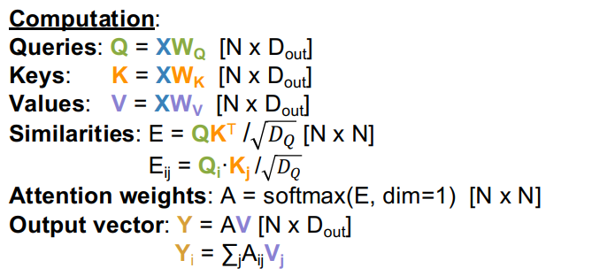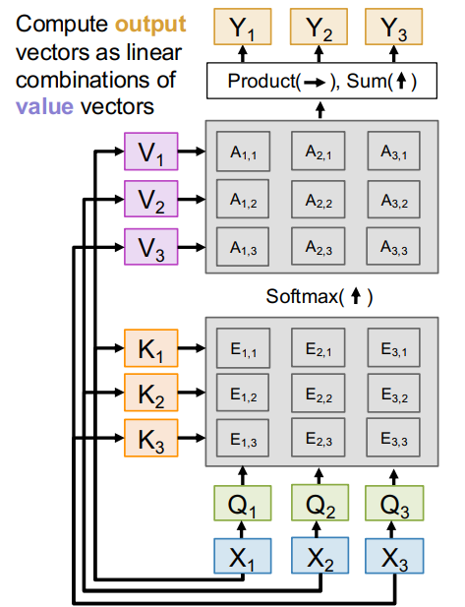
Note: Self-attetion không care tới thứ tự của input dù bạn có permute cỡ nào (bạn shuffle input thì output shuffle y chang vậy) -> bởi vì đơn giản nó chỉ đang đo similarities của từng query với input thoi -> cách khắc phục là thêm 1 encoder postion để fixed order input

* Masked self-attetion
Cái này sinh ra để tránh cho từ trước biết được từ tiếp theo là gì trong lúc train nên người ta mask các vị trí thành trừ vô cực để khi qua softmax nó thành 0
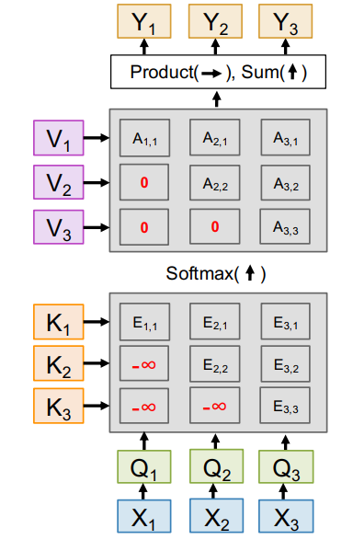
* Multi-head self-attetion
Ta chạy nhiều self-attention song song, mỗi cái gọi là một head. Mỗi head giúp ta học mỗi quan hệ khác nhau (ngữ pháp, chủ-vị, nhân xưng,…)
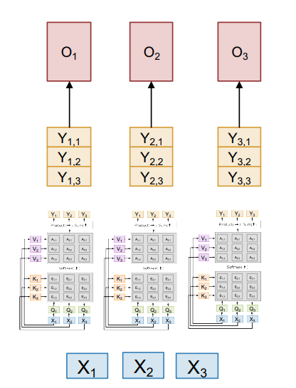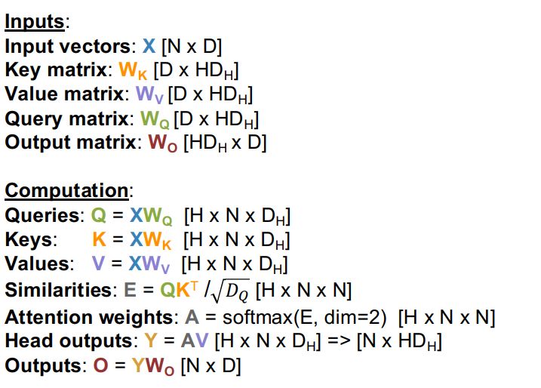
O còn được gọi là Output projection fuses data from each head
Note: tại sao ko tăng các matrix lên mà lại phải tạo ra nhiều cái để chạy song song? -> Mô hình vẫn chỉ có 1 attention map và không phân tách được các loại quan hệ

- Transformer block
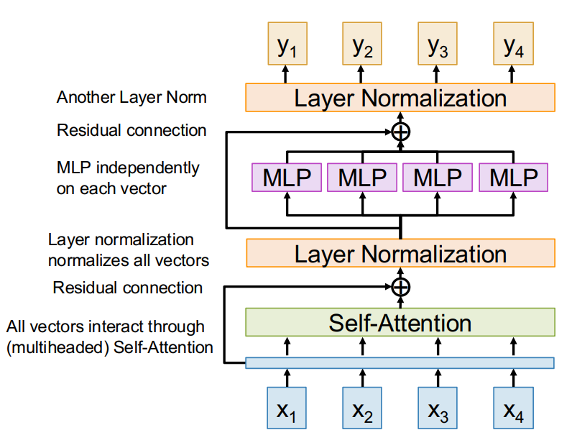
Trong transfomer block là chỉ có duy nhất ở seft-attetion thì các input có thể tương tác với nhau
Và transfomer sẽ là các transfotmer block được kết nối với nhau
-> Kết luận: transfomer là 1 neural network sử dụng self-attetion ở mọi nơi

